|  |  |
| --- | --- |
| **TRƯỜNG THCS LƯƠNG VĂN CHÁNH**  **TỔ TIN - CÔNG NGHỆ** | **ĐỀ KIỂM TRA GIỮA KÌ 2, NĂM HỌC 2024 – 2025**  **MÔN: TIN HỌC – KHỐI 6**  **Thời gian 45 phút (không kể thời gian giao đề)** |

**ĐỀ CHÍNH THỨC**

**I. MỤC TIÊU:**

**1. Kiến thức**: Củng cố lại các kiến thức đã học ở 2 chủ đề.

**2. Kỹ năng:** HS có kỉ năng vận dụng các kiến thức đã học đề làm bài.

**3. Thái độ:** Nghiêm túc, trung thực trong khi làm bài kiểm tra.

**II. CHUẨN BỊ:**

**1. Chuẩn bị của Giáo viên :** Đề kiểm tra.

**2. Chuẩn bị của Học sinh :** Kiến thức.

**III. NỘI DUNG KIỂM TRA:**

***Đề: Thực hành.***

***Yêu cầu:*** Khởi động phần mềm Microsoft Word.

1/ - Hãy gõ và định dạng nội dung sau theo kiểu gõ Telex.

(Phông chữ: Time New Roman, Cỡ chữ: 14): (6đ)

**Em yêu cô giáo**

*Em yêu cô giáo của em  
Dạy em với cả tấm lòng ước mơ  
Dạy em giỏi toán thuộc thơ  
Dạy em lễ phép chào cô chào thầy.*

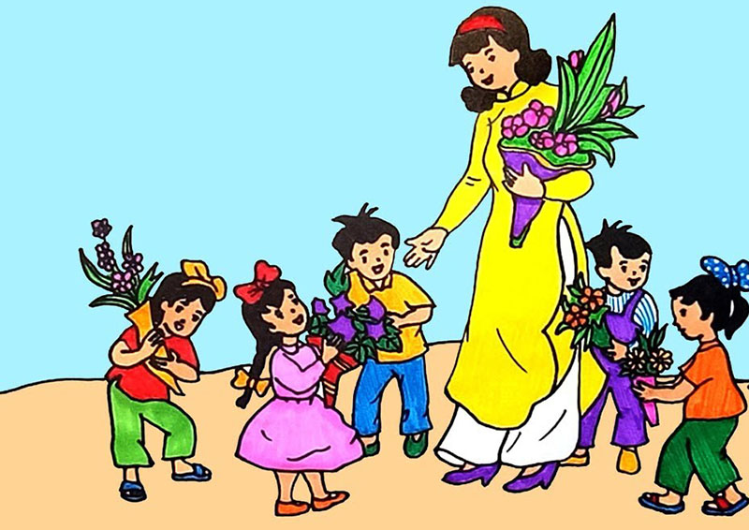

- Chèn một hình ảnh nào đó mà em thấy có ý nghĩa vào nội dung văn bản trên. Định dạng hình ảnh theo mẫu.

2/ - Tạo bảng và trình bày theo mẫu sau: (4 đ)

|  |  |  |  |  |
| --- | --- | --- | --- | --- |
| ***STT*** | ***Họ và tên*** | ***Điểm Toán*** | ***Điểm Văn*** | ***Điểm Hóa*** |
| 1 | Nguyễn Thị Anh | 8 | 9 | 7 |
| 2 | Lê Thị Huyền | 4 | 7 | 6 |
| 3 | Phạm Như Tuấn | 4 | 8 | 5 |
| **Tổng** | | **16** | **24** | **18** |

- Lưu văn bản vào **ổ đĩa D:\**. với tên : **Họ và tên-Lớp-GIUAKI II.**

**ĐÁP ÁN VÀ HƯỚNG DẪN CHẤM ĐỀ THI THỰC HÀNH GIỮA HỌC KÌ II**

**MÔN : TIN HỌC 6**

**NĂM HỌC: 2022 -2023**

|  |  |
| --- | --- |
| **Đáp án** | **Biểu điểm** |
| **1/ -** HS lưu được văn bản theo yêu cầu.  **-** HS gõ đúng, chính xác nội dung nội dung, định dạng được đoạn văn bản.  - HS thực hiện được thao tác chèn hình ảnh.  - HS định dạng hình ảnh theo đúng mẫu.  **2/** - Thực hiện được thao tác tạo bảng.  - Nhập nội dung đúng, đủ.  - Định dạng văn bản đúng theo trong nội dung đề.  - Trình bày bài làm đúng, đẹp, dễ hiểu, rõ ràng. | 1.0 đ  2.0 đ  2.0 đ  1.0 đ  1.0 đ  1.0 đ  1.0 đ  1.0 đ |